12.01.2021г.
20-ПСО-2д
Обществознание (экономика)

Тема: Процесс и функции процесса управления
Цели и задачи управления являются отправным моментом для определения видов и объема управленческих работ, которые обеспечивают их достижение.
Речь идет о функциях, являющихся составными частями любого процесса управления вне зависимости от особенностей (размера, формы собственности, назначения и др.) той или иной организации. В составе общих функций управления выделяют планирование, организовывание, координацию, контроль и мотивацию.
Взаимосвязь между ними может быть выражена круговой диаграммой, показывающей содержание процесса управления (рис. 20).
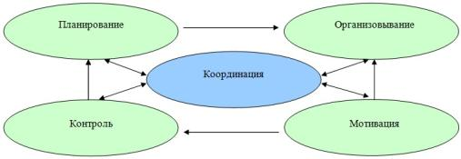
Рис. 20. Функции управления.
Стрелки на диаграмме показывают, что движение от стадии планирования к контролю возможно только путем выполнения работ, связанных с организовыванием процесса и с мотивированием работающих. В центре диаграммы находится функция координации, которая обеспечивает согласование и взаимодействие всех остальных функций.
Рассмотрим содержание каждой из функций управления.
Планирование - первая функция управления, которая связанна с составлением планов организации и ее структурных подразделений. Планы содержат перечень того, что должно быть сделано, последовательность этих действий, ресурсы, время выполнения работ, необходимые для достижения поставленных данной организацией целей.
Из вышесказанного следует, что планирование включает в себя:
установление целей и задач;
разработку стратегии, программ, планов для достижения поставленных целей;
определение необходимых ресурсов и их распределение по целям и ресурсам;
доведение планов до всех, кто должен выполнять и кто несет ответственность за их реализацию.
Организовывание - вторая функция управления, связанная с формированием структуры организации, а также ресурсным обеспечением ее нормальной работы (обеспечением персоналом, оборудованием, материалом, зданиями, денежными средствами и пр.). Организовать - значит разделить на части и делегировать выполнение общей управленческой задачи путем распределения полномочий и ответственности. Также организовывание отвечает за установление взаимодействия, взаимосвязи между различными видами работ.
Мотивация - третья функция управления. Она связанна с активизацией людей, работающих в организации, побуждением их эффективно трудиться для достижения целей предприятия.
Процесс мотивации включает:
установление или оценка (понимание) неудовлетворенных потребностей персонала;
формулировку целей, направленных на удовлетворение данных потребностей;
определение действий необходимых для удовлетворения потребностей персонала.
Действия по мотивации включает экономическое и моральное стимулирование, обогащение самого содержания труда и создание потенциала работников и создание условий для их саморазвития. Менеджеры, осуществляя эту функцию, обязаны постоянно воздействовать на факторы результативной работы членов трудового коллектива. К ним в первую очередь относятся разнообразие работы, расширение и рост профессиональной квалификации рабочих, удовлетворение от полученных результатов, повышение ответственности, возможности проявления инициативы и осуществления самоконтроля и т.д.
Контроль - четвертая функция управления. Она связанна с количественной и качественной оценкой и учетом результатов работы организации. В ней выделяют два основных направления:
1. контроль за выполнением работ, намеченных планом;
2. принятие мер по коррекции всех значительных отклонений от плана.
Главными инструментами выполнения этой функции являются наблюдение, проверка всех сторон деятельности, учет и анализ. В общем процессе управления выступает как элемент обратной связи, потому что по его данным производится корректировка ранее принятых решений, планов и даже норм нормативов. Эффективно поставленный контроль обязательно должен иметь стратегическую направленность, ориентироваться на результат, быть своевременным и простым в понимании.
Координация - пятая функция процесса управления. Данная функция отвечает за обеспечение бесперебойности и непрерывности процесса. Главная задача организации - это достижение согласованности в работе всех звеньев организации путем установления рациональных коммуникаций (взаимосвязей) между ними. Характер этих связей может быть различным, потому что зависит от координируемых процессов. Поэтому для выполнения данной функции могут использоваться как всевозможные документальные источники (отчеты, докладные, аналитические материалы), так и результаты обсуждения возникающих проблем на совещаниях, собраниях, при интервьюировании и т.п. Большую роль при этом играют технические средства связи, которые помогают быстро реагировать на отклонения от нормального хода работ на предприятии.
С помощью этих и других форм связи устанавливается взаимодействие между подсистемами организации, осуществляется маневрирование ресурсами, обеспечивается согласование и единство всех функций процесса управления (планирование, организовывание, мотивация, контроль), а также действий руководителей.
Процесс управления - определенная совокупность управленческих действий, которые логично связываются друг с другом, чтобы обеспечить достижение поставленных целей путем преобразования ресурсов на «входе» в продукцию или услуги на «выходе» системы.
«Процесс управления - совокупность циклических действий, связанных с выявлением проблем, поиском и организацией выполнения приятых решений».
Схематически этот подход изображен на рис. 21.
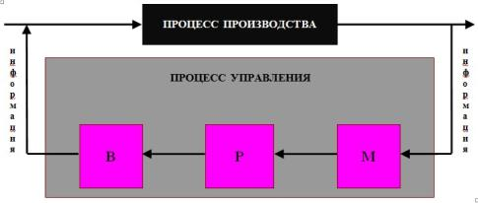
Рис. 21. Процесс принятия управленческих решений.
На данной схеме процесс производства представлен в виде «черного ящика» с «входами» и «выходами», а управленческий процесс рассматривается в составе трех блоков:
М - моделирование состояния объекта управления на основании поступающей от него информации;
Р - разработка и принятие управленческих решений;
В - организация выполнения принятых управленческих решений.
Последний блок по информационным каналам связан со «входом» процесса производства и таким образом обеспечивает изменения, которые запланированы системой управления.
Между этими двумя подходами к определению сущности процесса управления нет противоречий, они дополняют друг друга, образуя непрерывность циклически повторяющихся процессов принятия решений, которые связаны с выполнением управленческих функций.

Контрольные вопросы по теме:
1.Что такое планирование?
2. Что такое процесс управления?
3.Какая взаимосвязь между планированием, организовыванием, мотивацией, контролем, координацией ?

